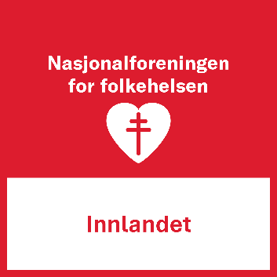

FOLKEHELSEPRISEN 2026

Vet du om noen som fortjener honnør?
Det er igjen tid for å hedre personer og grupper som gjør en særlig viktig innsats for folkehelsen i Innlandet.
Vi inviterer til å nominere kandidater til folkehelseprisen 2026, Innlandet. Folkehelseprisen skal være en honnør til en «hverdagshelt» som har gjort en innsats utenom det vanlige innenfor folkehelsearbeidet, og den kan gis til både frivillige, offentlige og private aktører. Det kan være en enkeltperson eller ei gruppe mennesker.
Kriterier for folkehelseprisen, vedtatt i sentralstyremøte 05.02.18:
Nasjonalforeningens folkehelsepris blir delt ut av Nasjonalforeningens fylkeslag i hele landet. Folkehelseprisen kan ikke tildeles egne og nåværende tillitsvalgte, disse vurderes for organisasjonens egne hedersbevisninger.
Prisen bør gis til noen eller noe som:
- Bidrar til sosial støtte, nettverk og aktivitet som skaper trivsel og livskvalitet
- Bidrar til gode nærmiljøer
- Bidrar til inkludering og bekjempelse av utenforskap
- Skaper generasjonsmøter og aktiviteter på tvers av generasjoner
- Har hatt stor betydning for folkehelsa og sosiale forhold i nærmiljøet

Frist for nominasjon:
Meld inn kandidater innen 31.januar 2026
Forslag sendes på vedlagte skjema til:
Nasjonalforeningen for folkehelsen
Fylkeskontoret Innlandet
Engomsvingen 14, 2323 Ingeberg
E-post: innlandet@nasjoanlforeningen.no

FOLKEHELSEPRISEN 2026

Nominasjon til folkehelseprisen

Navn på den nominerte: _________________________________________________

Begrunnelse for nominasjonen:
________________________________________________________________________________________________________________________________________________________________________________________________________________________________________________________________________________________________________________________________________________________________________________________________________________________________________________________________________________________________________________________________________________________________________________________________________________________________________________________________________________________________________________________________________________________________________________________________________________________________________________________________________________________________________________________________________________________________________________________________________________________________________________

Din kontaktinformasjon
Navn:___________________________________________________________
Telefonnummer:__________________________________________________
Evt.lokallag:______________________________________________________

Takk for innspillet!

